Førskoleprogram - overgang barnehage/skole
Barnehagen sin førskolegruppe heter Tøys og Tull. Det er et navn som for mange år siden ble laget av barna selv. I arbeidet med førskolegruppa har vi valgt å ta i bruk den gode og ulike kompetansen vi har i personalgruppen. Gjennom året har vi pedagogisk opplegg med tanke på alle de 7 fagområdene

Førskolegjengen, Tøys og Tull, møtes 4 dager i ukene 39, 43 og 47, før jul, og 3, 8, 16 og 21 etter jul.
Disse ukene møtes skolestarterne, fra alle avdelingene ute sammen med Anne Gunn og Silje.

Gjennom hele året skal vi legge vekt på bøker, sanger og rim og regler. Vi ønsker å inspirere, oppdage og kose oss i naturen i nærmiljøet. Vi vil være mest mulig ute på tur, som gir fordeler for både kropp, hjerne og følelsesliv.
I samlingene våre skal barna øve på å si navn, etternavn, adresse og fødselsdato.

På høsten skal vi blant annet bli kjent, leke og gå tur sammen. Det er viktig å skape gode relasjoner og trivsel i gruppa.

På våren vil vi legge vekt på «overgangssekken», som er en sekk som inneholder bl.a. bøker, sanger, og rim og regler. Innholdet i denne sekken vil barna møte når de begynner i 1. klasse. Dermed møter de noe trygt og kjent når de kommer til SFO og skolen.

På våren vil vi i tillegg besøke de ulike skolene som barna skal begynne på og lære oss ulike sangleker.

Anne Gunn og Silje har ansvar for Tøys og Tull.

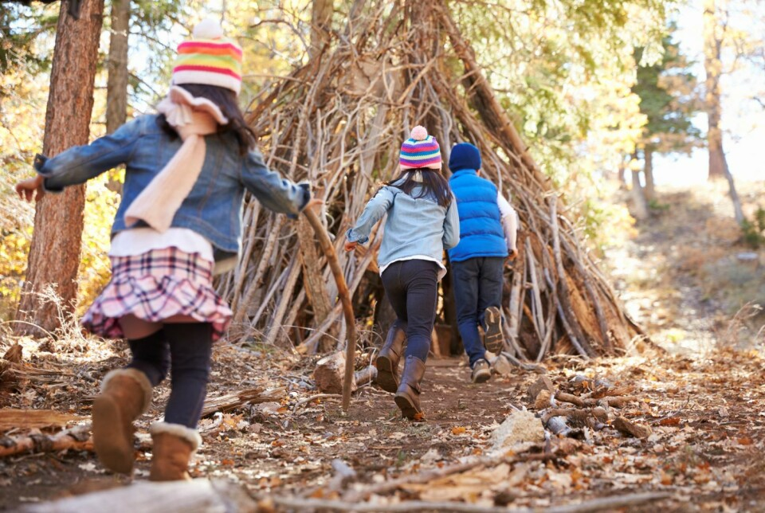

Program for arbeidet med førskolebarna

Uke | TEMA
36 | - Etikk, religion og filosofi: Undringstimen
37 | - Kommunikasjon, språk og tekst: Lesegrupper
38 | - Kommunikasjon, språk og tekst: Lesegrupper
39 | «Tøys og tull» uke, for 5 åringene  - Nærmiljø og samfunn: Tur til Stokkavannet
40 | - Kommunikasjon, språk og tekst: Lesegrupper
41 | Høstferie 2026
42 | - Kommunikasjon, språk og tekst: Lesegrupper
43 | - «Tøys og tull» uke, for 5 åringene  - Nærmiljø og samfunn: Turdag
44 | - Kunst, kultur og kreativitet: Formingsaktivitet/Tegnekurs
45 | - Kunst, kultur og kreativitet: Formingsaktivitet/Tegnekurs
46 | - Kunst, kultur og kreativitet: Formingsaktivitet/Tegnekurs
47 | - «Tøys og tull» uke, for 5 åringene
48-52 | Juleforberedelser på avdelingene / Juleferie

2 | - Etikk, religion og filosofi: Undringstimen
3 | - «Tøys og tull» uke, for 5 åringene
4 | - Antall, rom og form: Matematiske begrep, lek med tall, former, mengder, spille spill m.m.
5 | - Antall, rom og form: Matematiske begrep, lek med tall, former, mengder, spille spill m.m.
6 | - Antall, rom og form: Matematiske begrep, lek med tall, former, mengder, spille spill m.m.
7 | Vinterferie 2027
8 | - «Tøys og tull» uke, for 5 åringene
9 | - Antall, rom og form: Matematiske begrep, lek med tall, former, mengder, spille spill m.m.
10/11 | Påskeforberedelser på avdelingene
12/13 | Påskeferie 2027
14 | - Kommunikasjon, språk og tekst: Språkleker, tekstskaping m.m.
15 | - Kommunikasjon, språk og tekst: Språkleker, tekstskaping m.m.
16 | - «Tøys og tull» uke, for 5 åringene
17 | - Kommunikasjon, språk og tekst: Språkleker, tekstskaping m.m.
18 | - Kunst, kultur og kreativitet: Finmotoriske aktiviteter
19 | - Kunst, kultur og kreativitet: Finmotoriske aktiviteter
20 | - «Tøys og tull» uke, for 5 åringene
21 | - Kunst, kultur og kreativitet: Sang og musikk
22 | - Kunst, kultur og kreativitet: Sang og musikk
23 | - Kropp, bevegelse, mat og helse: Joggetur
 | Avslutningstur (kommer tilbake til dato og info. om denne turen)

NB! Det kan bli endringer underveis

